Eduroam 手機設定
Android系統：
1.進入「設定」→到「Wi-Fi」畫面，找到「eduroam」訊號
2.直接點eduroam訊號連線
(1)「安全性」應該已自動選取「802.1X EAP」
(2)「EAP方法」請選擇「PEAP」
(3)「階段2驗證」選「MSCHAPV2」(目前選「無」也可以過)
(4)「CA憑證」選「不進行驗證」
(5)「身分」請填 「您的公務帳號@ms.tyc.edu.tw」
(為了跨單位，甚至跨國使用，建議填上@ms.tyc.edu.tw)
(6)「匿名身分」空白即可
(7)「密碼」 還是「公務帳號密碼」
3. 如果帳密沒打錯，連線後就OK了。
※Android 設定參考圖如下：
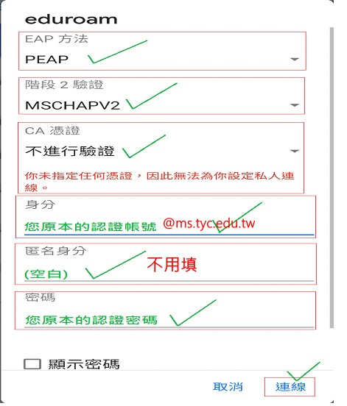

iPhone &iPad：
1.「設定」→「Wi-Fi」裡，找到「eduroam」訊號
2.直接點eduroam訊號連線，會出現「帳號」和「密碼」欄位
3.帳號請填「您的公務帳號@ms.tyc.edu.tw」
(為了跨單位，建議填上@ms.tyc.edu.tw)
4.密碼還是「您的公務帳號密碼」
5.如果帳密沒打錯，加入後會出現一個憑證的畫面，請按「信任」就OK了。
※iPhone & iPad 設定參考圖如下：
